FASES REQUERIMIENTO DE SOFTWARE

1. DESCRIPCION GENERAL DEL REQUERIMIENTO 2
2. FASE DE FORMALIZACIÓN 3
3. ANALISIS DE REQUISITOS Y REQUERIMIENTOS 4
5. LEVANTAMIENTO DEL REQUERIMIENTO DETALLADO 8
6. DISEÑO DE LA ARQUITECTURA DE SOLUCION 10

DESCRIPCION GENERAL DEL REQUERIMIENTO

PROYECTO | AbogaBot
Nombre Requerimiento: | Automatizar las demandas de los clientes
Fecha Solicitud: | 21/020/2020
Responsable(s) Solicitud: | Luis Perez
Dependencia(s) Solicitante: | Administración
Responsable Funcional designado por el equipo de desarrollo de software: | Leticia Reyes

FASE DE FORMALIZACIÓN

Descripción de la Solicitud
Usuario Solicitante
Automatizar las demandas de sus clientes, esto lo harán a través de una página web llenando un formulario. Al momento de llenar el formulario se manda al proceso de pago para finalizar la transacción. Para dar seguimiento a su demanda, el cliente crea una cuenta en la plataforma y verá el seguimiento de cada una de las actualizaciones del proceso legal. El administrador del sitio recibe la notificación de una nueva demanda y con los datos llenados del formulario se crea automáticamente el documento legal en formato word para empezar el proceso. El administrador recibe el pago y debe de ser capaz de verlo en un tablero para ver la cantidad de ingresos recibidos. El administrador actualiza el proceso de la demanda y agrega comentarios en cada paso del proceso. Al usuario le llegan correos de notificación para saber el avance de su proceso
Líder Funcional
El área administrativa tiene la necesidad de llevar el control de las demandas de los clientes del despacho, así como llevar el control de los pagos que han efectuado.
Para ello se requiere que el administrador pueda:
- Tener la información de la demanda para que se genere el documento legal
- Dar seguimiento a la demanda
- Administrar los usuarios de los clientes
- Actualizar el proceso de la demanda
- Recibir los pagos
- Contar con un tablero para ver los pagos e ingresos recibidos por cada cliente
- Cerrar la demanda
El cliente debe poder:
- Llenar el formulario desde una página web, la cual puede ser accesada desde una lap, celular, Tablet, etc. con los datos de la demanda.
- Ingresar con su usuario para ver el avance de la demanda
- Realizar el pago.
- Recibir notificaciones por correo del avance proceso de la demanda.

FIRMAS DE ACEPTACIÓN:

________________________________ _______________________________
Nombre Responsable Solicitud Nombre Líder OTI
Dependencia Solicitante Oficina Tecnologías de la Información

ANALISIS DE REQUISITOS Y REQUERIMIENTOS

Fecha Inicio | DD/MM//AAAA |  | Fecha Final | DD/MM//AAAA
Modelamiento de Negocio
Especifique un diagrama de negocio que permita entender con claridad que parte del negocio se incluye o se modifica con la solución del requerimiento.
Se sugiere para esta tarea utilice diagramas BPM, diagramas de actividades, o diagramas ad hoc (boceto).


Términos de Referencia
Alcance de la solución | Describa de forma detallada y clara lo que, SI incluye la solución y lo que NO incluye, especificando hasta donde se pretende llegar con la del requerimiento.
Requerimientos Funcionales y criterios de aceptación y | - Documento oficial de la demanda  - Correos de notificación a los clientes  - Recepción del pago  - Tablero de pagos realizados por cliente/demanda  - Usuarios de los clientes  - Información de los clientes
Requerimientos no Funcionales y de calidad | - Formularios Web  - Visibles desde Tablet, celular, lap top
Interesados en la solución
  Nombre/Rol/Perfil | Descripción
  Asigne un rol o nombre que permita identificar un interesado que participa dentro de la solución adelantada | Describa y justifique de qué manera participa el interesado dentro de la solución adelantada.
Precondiciones | Defina una lista de condiciones que deben cumplirse antes de iniciar con la solución
Requisitos Técnicos | Tipo de Desarrollo | Web Escritorio Móvil Servicio Web  Servicio Windows Otro:__________________
Requisitos Técnicos | Base de Datos | Oracle  SQL Server  MySQL  MongoDB  Otro:__________________ |  |  | Versión  _______  _______  __2020  _______  _______  _______
Requisitos Técnicos | Lenguaje | C#  VB  PHP  Java  JavaScript  Otro:___________________ |  |  | Versión  _______  _______  _______  _______  _______  _______  _______
Viabilidad Técnica | Luego de adelantado el análisis de los requisitos y requerimientos es viable proponer una solución técnica para esta solicitud: SI (X ) NO ( )

FIRMAS DE ACEPTACIÓN:
Nombre | Dependencia | Teléfono | Firma

- FASE DE PLANEACIÓN Y GERENCIA DEL PROYECTO

Responsable |  |  |  | Fecha
Plan estratégico de fases del proyecto
N° | Nombre Etapa | Actividad |  |  | Rol Responsable | Fecha Inicio | Fecha Fin | Comentarios
 | Levantamiento del requerimiento | Recibir los requerimientos |  |  | BA
 | Análisis | Interpretar los requerimientos |  |  | BA
 | Diseño/Prototipo | Generar el prototipo |  |  | Desarrollador
 | Construcción | Generación del código |  |  | Desarrollador
 | Pruebas | Prueba los casos para garantizar el producto |  |  | Desarrollador
 | Pruebas Funcionales | Prueba los escenarios para la aprobación de los usuarios |  |  | Desarrollador/usuario
 | Implementación | Liberar en producción el producto |  |  | Desarrollador/Producción

Diagrama de planeación


NOTA: Las fechas de planeación establecidas en este documento son aproximadas y estarán sujetas a modificaciones que surjan por control de cambios u otros factores.

FIRMAS DE ACEPTACIÓN:
Nombre | Dependencia | Teléfono | Firma

LEVANTAMIENTO DEL REQUERIMIENTO DETALLADO

Las historias de usuario deben ser independientes y debidamente identificadas; deben corresponder a una única funcionalidad y deben ser cortas y concisas
HISTORIAS DE USUARIO
Nº. |  | HU-1
Titulo |  | Quienes somos
Fecha |  | 21/feb/2022
Estimación |  | Peso dado por un numero entre 1 y 100 acotado por la serie Fibonacci
Característica/Funcionalidad
Quiero que los clientes potenciales sepan quienes somos y a que nos dedicamos y que sea desde un lugar único en donde además puedan:
- Ver los casos de éxito que hemos tenido.
- Conozcan a nuestros abogados
- Ver nuestra historia

Razón/Resultado
Con la finalidad de que los clientes nos conozcan y que los clientes potenciales nos conozcan
Criterios de Aceptación
Nº | Titulo |  | Contexto | Evento
1. | Resumen de la institución |  | Cuando ingresen a la página de la empresa debe aparece un resumen de quienes somos | Cuando ingresen a la página
2 | A que nos dedicamos |  | Cuando ingresen a la página de la empresa debe aparece una breve descripción de que hacemos | Cuando ingresen a la página
3 | Información |  | Espacio en donde presentará la información dependiendo de la opción que elija | - Abogados  - Casos de éxito  - Galeria  - Historia  - Administración  - Visión  - Ubicación
HISTORIAS DE USUARIO
Nº. |  | HU-2
Titulo |  | Acceso
Fecha |  | 21/feb/2022
Estimación |  | Peso dado por un numero entre 1 y 100 acotado por la serie Fibonacci
Característica/Funcionalidad
- Quiero que nuestros clientes cuenten con un usuario para que tengan seguridad de su información es confidencial y que solo ellos pueden consultarla

Razón/Resultado
Ingreso de los clientes con seguridad
Criterios de Aceptación
Nº | Titulo |  | Contexto | Evento
1. | Usuario |  | Cuando un cliente consultar sus demandas y como va el proceso | Cuando quieran ingresar al sistema
2 | Contraseña |  | Adicional al usuario un cliente debe ingresar su contraseña para asegurar su ingreso | Cuando ingresen su usuario

HISTORIAS DE USUARIO
Nº. |  | HU-3
Titulo |  | Nuevo cliente
Fecha |  | 21/feb/2022
Estimación |  | Peso dado por un numero entre 1 y 100 acotado por la serie Fibonacci
Característica/Funcionalidad
- Quiero que los nuevos clientes introduzcan su información para tener su información.

Razón/Resultado
Tener la información del cliente

Criterios de Aceptación
Nº | Titulo |  | Contexto | Evento
1. | Datos |  | El cliente debe proporcionar la información que aparece en el formulario | Cuando sea un nuevo cliente o cuando quiera modificar su información
2 | Acuerdo de confidencialidad |  | Cuando el cliente pase el curso por la leyenda, debe aparecer el acuerdo de confidencialidad y de marcar la casilla de acpeto | Cuando pase el curso por la leyenda acuerdo de confidencialidad

Firmas de aceptación
Nombre | Dependencia | Teléfono | Firma

DISEÑO DE LA ARQUITECTURA DE SOLUCION

En caso de que existan excepciones asociadas a la arquitectura de referencia se debe incluir su correspondiente justificación en las vistas que aplique.

Fecha | DD/MM/AAAA
Vista Lógica
Se puede utilizar alguno de los siguientes diagramas UML: Diagrama de Clase, Diagrama de Comunicación, Diagrama de Secuencia.

Si utiliza convenciones para diagramas Ad hoc, por favor describirlas aquí
Vista de Implementación
Se puede utilizar alguno de los siguientes diagramas UML: Diagrama de componentes o diagrama de Paquetes

Si utiliza convenciones para diagramas Ad hoc, por favor describirlas aquí
Vista de Proceso
Se puede utilizar alguno de los siguientes diagramas UML: Diagrama de actividades o de flujo

Si utiliza convenciones para diagramas Ad hoc, por favor describirlas aquí
Vista de Física
Se puede utilizar el diagrama UML de despliegue.

Si utiliza convenciones para diagramas Ad hoc, por favor describirlas aquí
Prototipos de interfaces de usuario
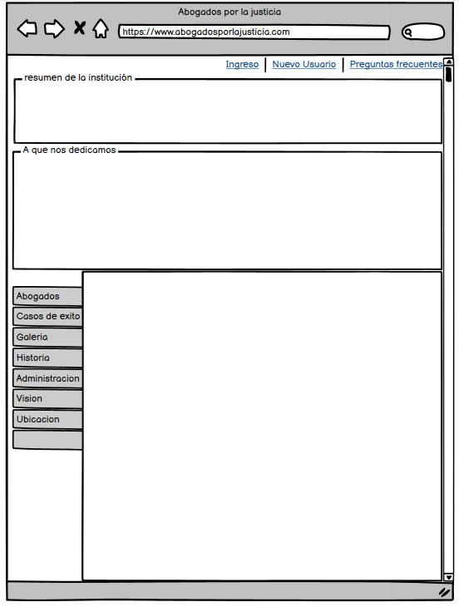

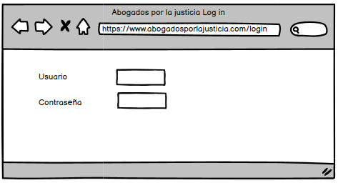
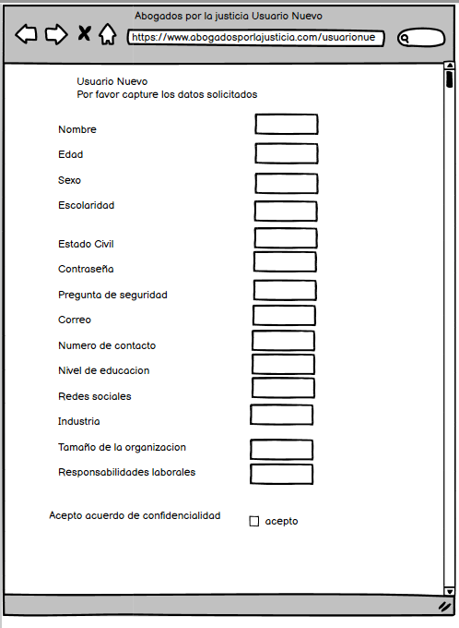
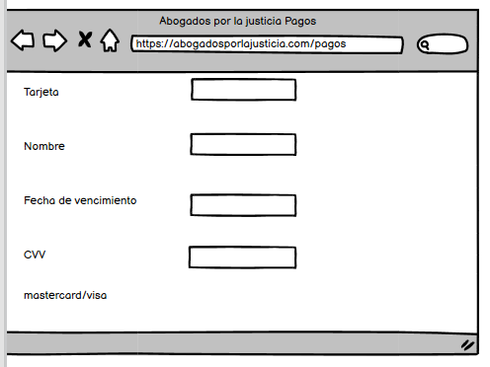
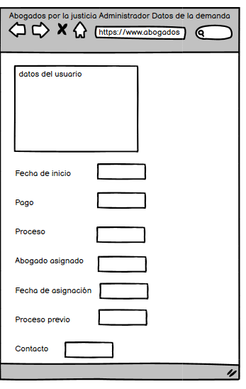
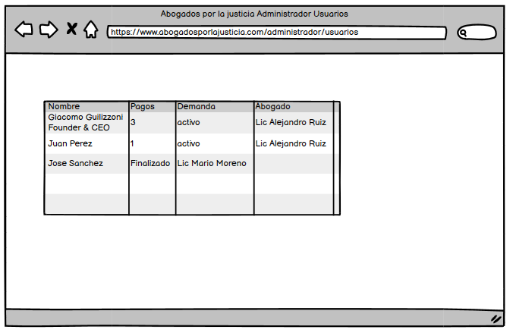

Si utiliza convenciones para diagramas Ad hoc, por favor describirlas aquí
Firmas de aceptación
Nombre |  | Dependencia | Teléfono |  | Firma

Nota: En caso de considerar limitado el uso de UML, es posible utilizar diagramas Ad Hoc.

